

**Laboratório de Engenharia de Software**

**Sistema de triagem e consulta médica**

|  |  |
| --- | --- |
| Nome | RA |
| Bruno Caravierii | 1680481511039 |
| Danilo Marques | 131680420 |
| Gabriel Ferrari | 1680481511015 |
| Marcos Vinicius | 141682232 |
| Victor Kazumi | 1680481511034 |

**Relatório de andamento do projeto**

**Aluno:** Bruno Caravierii **RA:** 1680481511039

|  |  |  |  |
| --- | --- | --- | --- |
| **Data inicial** | **Data final** | **Horas** | **Descrição sucinta das atividades** |
| 27/03/2017 | 27/03/2017 | 1 | Documentação dos Atores Modelo de documentação |
|  |  |  |  |
|  |  |  |  |
|  |  |  |  |
|  |  |  |  |
|  |  |  |  |
|  |  |  |  |
|  |  |  |  |
|  |  |  |  |
|  |  |  |  |
|  |  |  |  |
|  |  |  |  |
|  |  |  |  |
|  |  |  |  |
|  |  |  |  |
|  |  |  |  |
|  |  |  |  |
|  |  |  |  |
|  |  |  |  |
|  |  |  |  |
|  |  |  |  |
|  |  |  |  |
|  |  |  |  |
|  |  |  |  |
|  |  |  |  |
|  |  |  |  |
|  |  |  |  |

**Relatório de andamento do projeto**

**Aluno:** Danilo Marques **RA:** 131680420

|  |  |  |  |
| --- | --- | --- | --- |
| **Data inicial** | **Data final** | **Horas** | **Descrição sucinta das atividades** |
| 18/02/2017 | 18/02/2017 | 2 | Elaboração do cronograma MS Project |
| 19/02/2017 | 19/02/2017 | 1 | Levantamento dos recursos do projeto |
| 04/03/2017 | 05/03/2017 | 2 | O produto (Propósito, Cliente, Usuários e Convenções) |
| 05/03/2017 | 06/03/2017 | 2 | Requisitos funcionais e Requisitos não funcionais |
| 06/03/2017 | 07/03/2017 | 2 | Protótipos do produto (Modelo de navegação e Protótipos de tela) |
| 21/04/2017 | 23/04/2017 | 6 | Modelos de análise do sistema |
|  |  |  |  |
|  |  |  |  |
|  |  |  |  |
|  |  |  |  |
|  |  |  |  |
|  |  |  |  |
|  |  |  |  |
|  |  |  |  |
|  |  |  |  |
|  |  |  |  |
|  |  |  |  |
|  |  |  |  |
|  |  |  |  |
|  |  |  |  |
|  |  |  |  |
|  |  |  |  |
|  |  |  |  |
|  |  |  |  |
|  |  |  |  |
|  |  |  |  |

**Relatório de andamento do projeto**

**Aluno:** Gabriel Ferrari **RA:** 1680481511015

|  |  |  |  |
| --- | --- | --- | --- |
| **Data inicial** | **Data final** | **Horas** | **Descrição sucinta das atividades** |
| 06/03/2017 | 07/03/2017 | 2 | Restrições do produto |
| 29/03/2017 | 29/03/2017 | 1 | Revisão dos Requisitos Funcionais |
| 29/03/2017 | 29/03/2017 | 1 | Revisão do Diagrama de Atividade |
|  |  |  |  |
|  |  |  |  |
|  |  |  |  |
|  |  |  |  |
|  |  |  |  |
|  |  |  |  |
|  |  |  |  |
|  |  |  |  |
|  |  |  |  |
|  |  |  |  |
|  |  |  |  |
|  |  |  |  |
|  |  |  |  |
|  |  |  |  |
|  |  |  |  |
|  |  |  |  |
|  |  |  |  |
|  |  |  |  |
|  |  |  |  |
|  |  |  |  |
|  |  |  |  |
|  |  |  |  |
|  |  |  |  |

**Relatório de andamento do projeto**

**Aluno:** Marcos Vinicius **RA:** 141682232

|  |  |  |  |
| --- | --- | --- | --- |
| **Data inicial** | **Data final** | **Horas** | **Descrição sucinta das atividades** |
| 18/02/2017 | 18/02/2017 | 1 | Descrição do projeto |
| 27/03/2017 | 27/03/2017 | 2 | Diagrama de Casos de Uso do sistema |
| 27/03/2017 | 27/03/2017 | 1 | Documentação dos Atores Modelo de documentação |
| 28/03/2017 | 28/03/2017 | 2 | Documentação dos Casos de Uso |
|  |  |  |  |
|  |  |  |  |
|  |  |  |  |
|  |  |  |  |
|  |  |  |  |
|  |  |  |  |
|  |  |  |  |
|  |  |  |  |
|  |  |  |  |
|  |  |  |  |
|  |  |  |  |
|  |  |  |  |
|  |  |  |  |
|  |  |  |  |
|  |  |  |  |
|  |  |  |  |
|  |  |  |  |
|  |  |  |  |
|  |  |  |  |
|  |  |  |  |
|  |  |  |  |
|  |  |  |  |

**Relatório de andamento do projeto**

**Aluno:** Victor Kazumi **RA:** 1680481511034

|  |  |  |  |
| --- | --- | --- | --- |
| **Data inicial** | **Data final** | **Horas** | **Descrição sucinta das atividades** |
| 06/03/2017 | 07/03/2017 | 2 | Escopo do projeto |
| 29/03/2017 | 29/03/2017 | 1 | Revisão dos Requisitos Funcionais |
| 29/03/2017 | 29/03/2017 | 1 | Revisão do Diagrama de Atividade |
|  |  |  |  |
|  |  |  |  |
|  |  |  |  |
|  |  |  |  |
|  |  |  |  |
|  |  |  |  |
|  |  |  |  |
|  |  |  |  |
|  |  |  |  |
|  |  |  |  |
|  |  |  |  |
|  |  |  |  |
|  |  |  |  |
|  |  |  |  |
|  |  |  |  |
|  |  |  |  |
|  |  |  |  |
|  |  |  |  |
|  |  |  |  |
|  |  |  |  |
|  |  |  |  |
|  |  |  |  |
|  |  |  |  |

Sumário

1. Planejamento do Sistema 9

1.1. Descrição do projeto 9

1.2. Cronograma 9

1.3. Recursos 10

1.3.1. Recursos humanos 10

1.3.2. Recursos físicos 10

2. Especificação dos Requisitos do Sistema 11

2.1. O produto 11

2.1.1. Propósito 11

2.1.2. Clientes 11

2.1.3. Usuários 11

2.1.4. Convenções de nomes e definições 11

2.2. Restrições do produto 12

2.3. Escopo do projeto 12

2.4. Requisitos funcionais 13

2.5. Requisitos não funcionais 15

2.6. Protótipos do produto 16

2.6.1. Modelo de navegação 16

2.6.2. Protótipos de tela 17

3. Modelo de Casos de Uso do Sistema 23

3.1. Diagrama de Casos de Uso do sistema 23

3.2. Documentação dos Atores 24

3.2.1. Ator Paciente 24

3.2.2. Ator Atendente 24

3.2.3. Ator Médico 25

3.3. Documentação dos Casos de Uso 25

3.3.1. Caso de uso cadastrar paciente 25

3.3.2. Caso de uso cadastrar usuário 26

3.3.3. Caso de uso modificar cadastro 26

3.3.4. Caso de uso solicitar atendimento 27

3.3.5. Caso de uso emitir atestado 27

3.3.6. Caso de uso inserir documentos 28

3.3.7. Caso de uso consultar documentos 28

3.3.8. Caso de uso consultar histórico médico 29

4. Modelos de Análise do Sistema 30

4.1. Especificação das classes de análise do sistema 30

4.1.1. Visão geral dos pacotes de análise 31

4.1.2. Diagramas e especificação das classes 32

4.2. Realizações de Casos de Uso 42

4.2.1. Cenário: Realizar consulta médica 42

# 1. Planejamento do Sistema

## 1.1. Descrição do projeto

O sistema 3AGEM é uma aplicação web/mobile que permite o cadastro do paciente com antecedência. O paciente realiza o auto cadastro dos dados usados para guias médicas no aplicativo, e quando a recepção solicitar os documentos para a consulta o paciente necessita apenas mostrar o QRcode ou número de identificação. A recepção escaneia o código ou digita o código na aplicação web e necessita apenas informar os dados de motivo consulta e envia para o médico. O médico inicia a consulta na aplicação e ao finalizar pode gerar o atestado médico pelo aplicativo. Assim tendo uma queda significativa no tempo de atendimento.

## 1.2. Cronograma

O projeto seguiu o cronograma a seguir apresentado pela imagem 01.

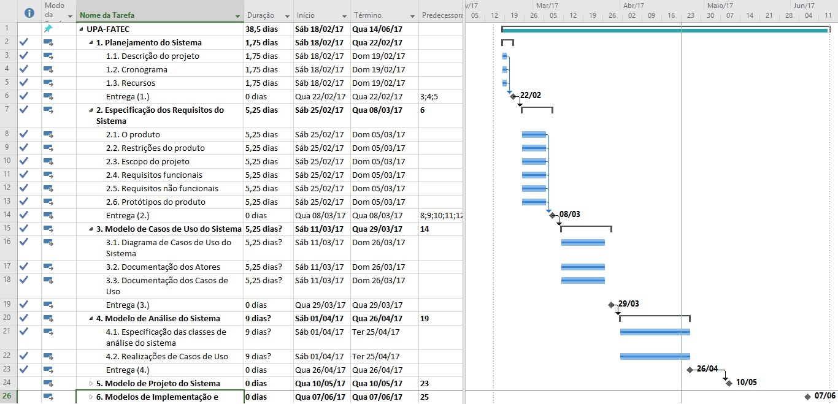

Imagem 01 - Cronograma de elaboração do projeto (Gráfico de Gantt)

## 1.3. Recursos

### 1.3.1. Recursos humanos

Este projeto será desenvolvido e implementado por uma equipe de 3 integrantes.

O projeto foi iniciado no dia 02 de agosto e deverá ser entregue no dia 29 de novembro. O desenvolvimento deste projeto acontecerá com base no seguinte calendário: dos sábados aos domingos, das 09 horas às 12 horas e das 13 horas às 17 horas, com uma pausa de uma hora.

### 1.3.2. Recursos físicos

Descrever os recursos materiais, tais como hardware e software para o desenvolvimento.

Os recursos materiais que serão utilizados no desenvolvimento deste projeto são:

Computador DELL Optiplex 3020

Windows 8 Pro

Processador: Intel Core i5-4590 CPU @ 3.30GHz

Memória instalada (RAM): 8,00 GB

Tipo de sistema: Sistema Operacional de 64 bits

Computador DELL

Windows 7 Pro

Processador: Intel Core i5-6500 CPU @ 3.30GHz

Memória instalada (RAM): 16,00 GB

Tipo de sistema: Sistema Operacional de 64 bits

Notebook HP Pavillion

Windows 10

Processador: i3-4005U CPU @ 1.7 GHz

Memória instalada (RAM): 4,00 GB

Tipo de sistema: Sistema Operacional de 64 bits

Smartphone Android LG G3

Processador: Quad Core 2.5 GHz

RAM: 2 GB

Smartphone Android Samsung Galaxy S4

Processador: Quad Core 1.9 GHz

RAM: 2 GB

# 2. Especificação dos Requisitos do Sistema

## 2.1. O produto

### 2.1.1. Propósito

O propósito deste sistema é minimizar significantemente o tempo gasto no processo de cadastro de pacientes, o que indiretamente gera redução da fila de espera e leva transparência ao paciente, já que o mesmo é um usuário do sistema e consegue interagir com algumas partes do processo médico.

### 2.1.2. Clientes

O stakeholder deste projeto é a entidade hospitalar, que procura por meio desse software a melhoria de seu processo interno de triagem, atendimento, e mobilidade na obtenção de informações médicas.

### 2.1.3. Usuários

**Paciente:** por meio de um aplicativo, informa seus dados cadastrais, sua condição atual (quais sintomas está sentindo, ferimentos, medicamentos que costuma tomar, alergias, etc.), o que dá início ao processo de atendimento médico.

**Atendente:** Tem acesso as informações fornecidas pelos pacientes, e no sistema classificam o nível de urgência, médico disponíveis para o atendimento, atualizam dados cadastrais dos pacientes e agendam consultas.

**Médico:** Atualiza a ficha médica do paciente após a consulta ou exame, pode extrair relatórios médicos, emitir atestado digital aos pacientes.

**Administrador:** Cadastra os usuários do sistema, pode permitir ou revogar permissões de acesso e tem aceso direto as informações cadastradas no sistema.

### 2.1.4. Convenções de nomes e definições

|  |  |  |
| --- | --- | --- |
| **Termo** | **Sigla** | **Definição** |
|  |  |  |

Observação: Até o momento não utilizamos termos que necessitem de um glossário.

## 2.2. Restrições do produto

* O projeto deve ser entregue pelo menos uma semana antes da data prevista, para que possam ser feitos os testes, e corrigir eventuais bugs mais simples e mais fáceis de achar, para poder evitar futuramente um desgaste desnecessário.

* Não pode haver nenhum integrante novo na equipe que seja da área de programação/desenvolvimento, para que não exista perca de tempo de nenhum dos outros desenvolvedores tendo de explicar o software para o novo desenvolvedor.
* Os membros devem reservar pelo menos 1(um) dia do final de semana (sábado, domingo) para se empenhar no projeto, para que possa ser cumprido o prazo estipulado, além de outros dias de Segunda à Sexta-Feira.
* O projeto deve ser desenvolvido com o auxílio do Ionic Framework, sendo a mesma versão para todos os desenvolvedores para que exista uma coerência e que não ocorra algum tipo de incompatibilidade entre os módulos, assim evitando alguns erros.
* Por ser um projeto visando ser utilizado em qualquer tipo de hospitais (privados ou públicos) deve ter um orçamento de no máximo R$2.000,00(dois mil reais) assim podendo não sair um software cara para o usuário final.

## 2.3. Escopo do projeto

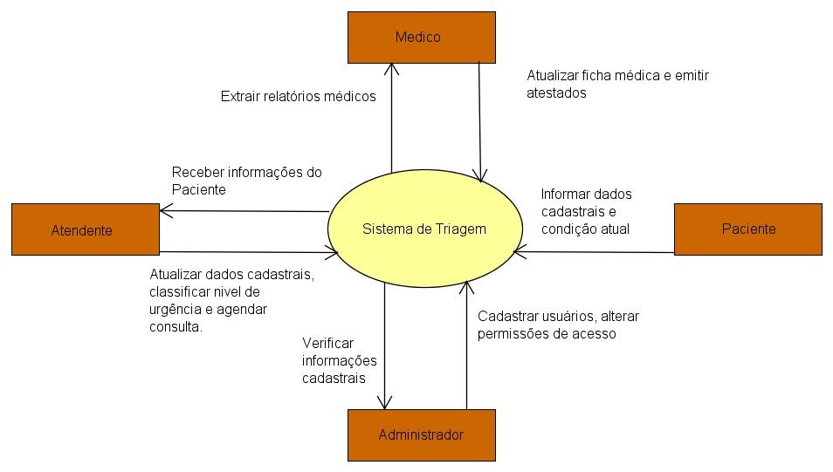

## 2.4. Requisitos funcionais

|  |  |  |
| --- | --- | --- |
| **ID do Requisito** | **Descrição** | **Caso de uso relacionado** |
| RF001 | Cadastro de usuário tipo paciente pessoa física. | CDU001 |
| RF002 | Cadastro de usuário. | CDU002 |
| RF003 | Modificação de cadastro de usuário. | CDU003 |
| RF004 | Exclusão de cadastro de usuário. | CDU003 |
| RF005 | Inserção de documentos. | CDU006 |
| RF006 | Modificação de documento. | CDU006 |
| RF007 | Exclusão de documento. | CDU005 |
| RF008 | Consulta e resgate de documentos. | CDU007 |
| RF009 | Emissão de atestado médico. | CDU005 |
| RF010 | Consulta de histórico médico. | CDU008 |

**RF001: Cadastro de usuário tipo paciente pessoa física.**

Descrição: Qualquer pessoa física poderá se cadastrar no sistema como usuário tipo paciente.

Entrada: CPF, nome completo, e-mail, endereço, convênio e senha.

Processo: O cadastro será incluído no banco de dados.

Saída: Mensagem de confirmação bem-sucedido caso cadastro tenha sido efetuado com sucesso, senão, mensagem de erro.

**RF002: Cadastro de usuário.**

Descrição: Somente o administrador do sistema poderá pré-cadastrar os usuários tipo atendente e tipo médico do sistema.

Entrada: CPF, nome completo, e-mail e senha.

Processo: O cadastro será incluído no banco de dados.

Saída: Mensagem de confirmação bem-sucedido caso cadastro tenha sido efetuado com sucesso, senão, mensagem de erro.

**RF003: Modificação de cadastro do usuário.**

Descrição: Qualquer usuário do sistema poderá modificar seus dados no sistema e completar o cadastro.

Entrada: Campo desejado e o novo dado.

Processo: Atualização do banco de dados.

Saída: Mensagem de confirmação bem-sucedido caso a modificação do cadastro tenha sido efetuado com sucesso, senão, mensagem de erro.

**RF004: Exclusão de cadastro de usuário.**

Descrição: O administrador do sistema poderá excluir o cadastro dos usuários.

Entrada: nome do usuário, usuário (administrador) e senha (administrador).

Processo: O sistema verifica se o usuário é cadastrado, se for o usuário é excluído.

Saída: Mensagem de confirmação bem-sucedido caso a exclusão do cadastro tenha sido efetuado com sucesso, senão, mensagem de erro.

**RF005: Inserção de documentos.**

Descrição: Somente os usuários tipo atendente e tipo médico podem inserir documentos com suas descrições.

Entrada: tipo, breve descrição e upload dos documentos.

Processo: O sistema insere todos esses dados no banco de dados.

Saída: Mensagem de confirmação bem-sucedido caso upload tenha sido efetuado com sucesso, senão, mensagem de erro.

**RF006: Modificação de documento**

Descrição: Os usuários tipo atendente e tipo médico podem fazer alteração na descrição do documento.

Entrada: Campo desejado e novo dado.

Processo: Atualização da descrição do documento no banco de dados.

Saída: Mensagem de confirmação bem-sucedido caso a modificação tenha sido efetuada com sucesso, senão, mensagem de erro.

**RF007: Exclusão de documento.**

Descrição: O administrador do sistema pode efetuar a exclusão dos documentos relacionados ao atendimento do cliente.

Entrada: Identificação do cliente no qual é necessário a exclusão do documento.

Processo: O sistema busca a identificação no banco de dados. Caso encontre, apresente uma mensagem de confirmação para a realizar a exclusão do documento do cliente.

Saída: Aviso de operação bem-sucedida caso a exclusão dos documentos tenha sido efetuada com sucesso, caso contrário, apresente uma mensagem de erro.

**RF008: Consulta e resgate de documentos**

Descrição: O usuário pode buscar um determinado documento, desde que o mesmo pertença ao seu cadastro.

Entrada: Campo (identificação do documento, palavra-chave, tipo) ao qual o usuário deseja fazer a busca e o parâmetro de busca.

Processo: O sistema busca os documentos referentes ao parâmetro de busca e retorna ao usuário.

Saída: Os documentos referentes à busca e o link para se efetuar o download, senão mensagem de que não foi encontrado nenhum documento.

**RF009: Emissão de atestado médico.**

Descrição: O usuário tipo médico pode emitir atestado médico digital e disponibilizar ao usuário tipo paciente pessoa física.

Entrada: Prescrição médica e assinatura digital.

Processo: É gerado um arquivo e o mesmo é inserido no banco de dados e disponibilizado um link ao paciente para download.

Saída: Mensagem de confirmação bem-sucedido caso o arquivo tenha sido criado com sucesso, senão, mensagem de erro.

**RF010: Consulta de histórico médico.**

Descrição: Os usuários tipo paciente e tipo médico podem buscar as informações de consultas já realizadas, desde que o mesmo pertença ao seu cadastro.

Entrada: Campo (data, palavra-chave) ao qual o usuário deseja fazer a busca e o parâmetro de busca.

Processo: O sistema busca os registros referentes ao parâmetro de busca e retorna ao usuário.

Saída: Os registros referentes à busca, senão mensagem de que não foi encontrado nenhum documento.

## 2.5. Requisitos não funcionais

|  |  |  |
| --- | --- | --- |
| **ID do Requisito** | **Descrição** | **Caso de uso relacionado** |
| RNF001 | Os sistema deverá completar qualquer transação até 60 segundos. |  |
| RNF002 | A interface de operação será baseada em ícones apresentados em uma tela “touch screen”. |  |
| RNF003 | O tempo de autenticação não pode exceder 05 segundos. |  |
| RNF004 | O sistema deve ser WEB. |  |
| RNF005 | O sistema deve estar sempre disponível, caso ocorra alguma interrupção ele deve ser restaurado o mais rápido possível. |  |
| RNF006 | Como o sistema será via WEB, ele deverá ser o mais seguro possível. |  |
| RNF007 | O sistema deve gerar log das operações realizadas. |  |

## 2.6. Protótipos do produto

### 2.6.1. Modelo de navegação

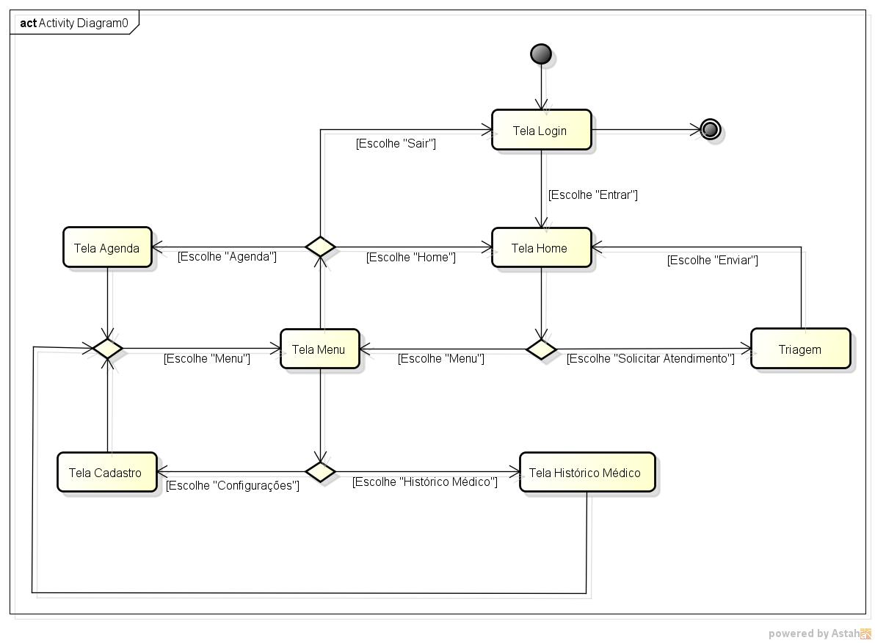

Modelo de navegação do tipo paciente do sistema

### 2.6.2. Protótipos de tela

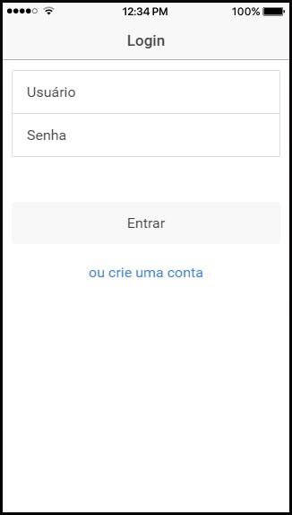

**Tela Login:** A tela de “Login” (a esquerda) permite acesso ao sistema para os usuários que estão cadastrados.

A opção “Entrar” verifica os dados (usuário e senha), se os mesmos estivem cadastrados na base de dados, o acesso é liberado.

A opção “ou crie uma conta” permite aos não cadastrados criarem um cadastro (tipo paciente) para acessar o sistema.

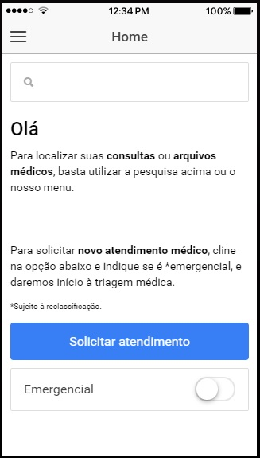

**Tela Home:** A tela “Home” (a esquerda) é a principal do sistema, onde está localizada a opção de solicitar atendimento médico, ou seja, dar início ao processo de triagem.

No campo superior de pesquisa, o usuário paciente pode localizar todos os arquivos, registros, etc. que estão vinculados à sua conta.

No botão “Solicitar atendimento” o paciente dá início ao processo de triagem médica do hospital.

A opção “Emergencial” sinaliza no sistema que a solicitação de atendimento precisa ser atendida com mais rapidez. Classificação sujeita à avaliação.

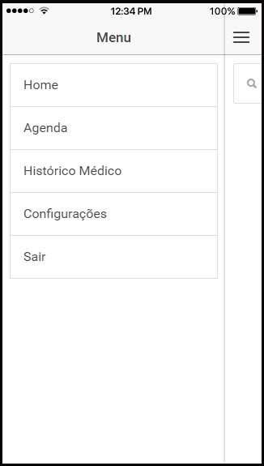**Tela Menu:** A tela “Menu” (a esquerda) exibe as opções do sistema que estão disponibilizadas aos usuários tipo paciente.

**Home:** Leva o usuário à tela inicial “Home”.

**Agenda:** Exibe a tela de agenda do paciente. Esta tela mostra todas as consultas agendadas, cirurgias marcadas, etc. correspondentes ao usuário.

**Histórico Médico:** Exibe as consultas anteriores, assim como as informações das mesmas (receitas e/ou atestados, por exemplo).

**Configurações:** Exibe a tela de cadastro do paciente, onde o mesmo poderá alterar suas informações pessoais (endereço, senha, etc.).

**Sair:** Encerra a sessão atual e exibe a tela “Login” para o paciente.

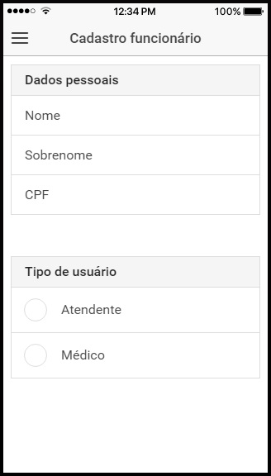

**Tela Cadastro funcionário:** Os funcionários são pré-cadastrados no sistema pelo Administrador (depois de cadastrados, os funcionários podem completar seu cadastro).

**Tipo de usuário:** O Administrador indica qual o tipo de usuário do sistema. Os campos necessários para cada tipo serão exibidos após a indicação do tipo.

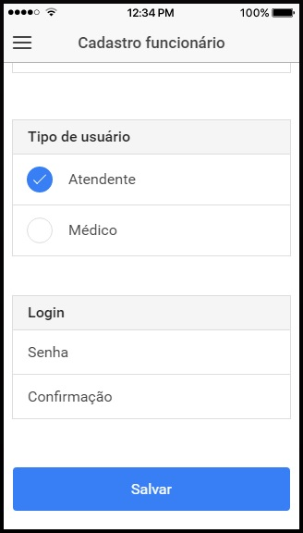

**Tela Cadastro funcionário:** Se o tipo de usuário for selecionado como “Atendente”, as opções para o perfil atendente são liberadas.

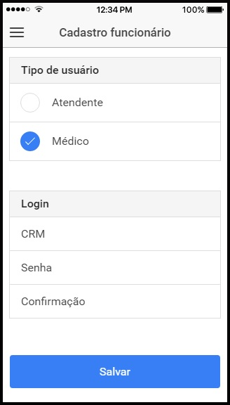**Botão Salvar:** Após inserção dos dados necessários para o pré-cadastro os mesmos são submetidos à uma verificação e são gravados no banco de dados se estiverem corretos.

**Tela** **Cadastro** funcionário (continuação): Se o tipo de usuário for selecionado como “Médico”, as opções para o perfil atendente são liberadas.

**Botão Salvar:** Após inserção dos dados necessários para o pré-cadastro os mesmos são submetidos à uma verificação e são gravados no banco de dados se estiverem corretos.

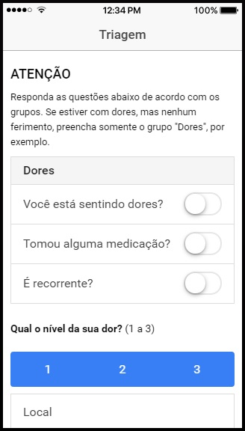

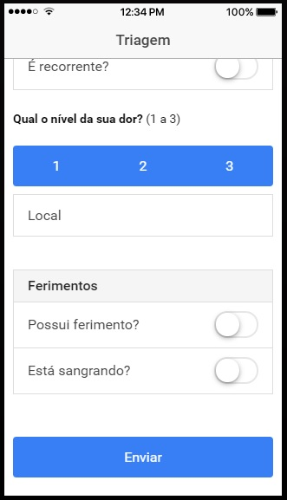**Tela Triagem:** Tela exibida após o paciente solicitar atendimento médico. O paciente deverá seguir as instruções na tela e classificar/ indicar qual o problema e o nível do problema.

**Tela Triagem** (continuação)**:** Após preenchimento do formulário o paciente deverá enviar o mesmo para que seja gerado o protocolo de atendimento e a solicitação de atendimento médico seja classificado (classificação de acordo com a Classificação de Risco nos Serviços de Urgência e Emergência).

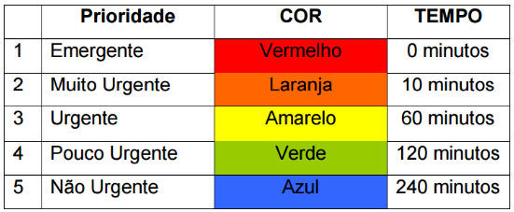**Botão Enviar:** Classifica o risco e envia as informações para o banco de dados.

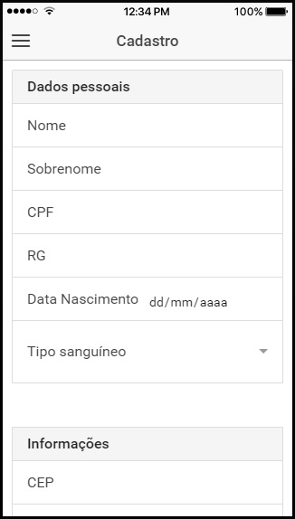

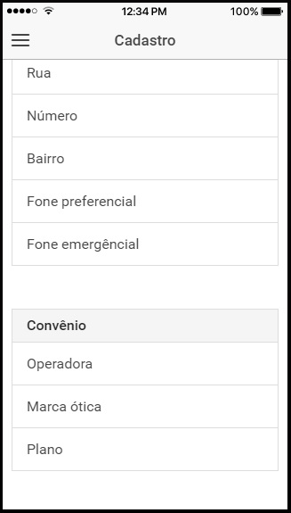**Tela Cadastro** (paciente)**:** Área de cadastro ou alteração de dados dos pacientes do sistema. Essa área pode ser acessada pelo link “ou crie uma conta (Tela Login) ou pelo item “Configurações” (Menu).

**Convênio** - Nesta área o paciente deverá informar os itens abaixo:

**Operadora:** Empresa responsável pelo convênio (Amil, por exemplo);

**Marca ótica:** Número da carteirinha de convênio.

**Plano:** Plano utilizado pelo paciente.

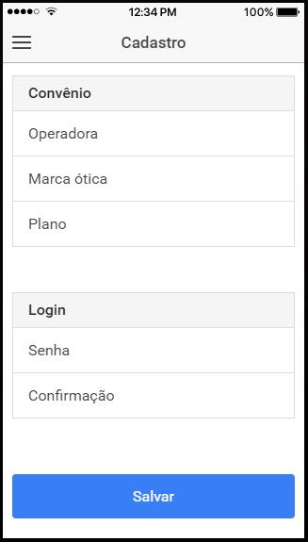

**Botão Salvar:** Após inserção dos dados solicitados, os mesmos são submetidos à uma verificação e são gravados no banco de dados.

# 3. Modelo de Casos de Uso do Sistema

## 3.1. Diagrama de Casos de Uso do sistema

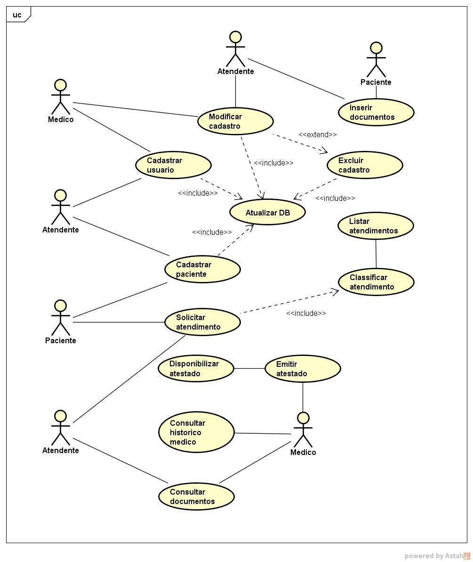

## 3.2. Documentação dos Atores

### 3.2.1. Ator Paciente

|  |
| --- |
| **Ator:** Paciente |
| **ID:** AT001 |
| **Resumo:** O ator Paciente é o usuário que utilizara o sistema para realizar o auto cadastro e solicitar consulta. |
| **Responsabilidades:**   1. Cadastrar Paciente 2. Solicitar Atendimento 3. Inserir Documentos |
| **Ambiente Físico:** Diverso (O usuário possui acesso ao sistema em qualquer ambiente que possua internet) |
| **Número e Tipo:**  Usuário único |
| **Frequência que uso o sistema:** Mínima. Apenas quando necessita consulta médica. |

### 3.2.2. Ator Atendente

|  |
| --- |
| **Ator:** Atendente |
| **ID:** AT002 |
| **Resumo:** O ator Atendente utilizar o como ferramenta de trabalho, para cadastrar pacientes e solicitar consulta medica |
| **Responsabilidades:**   1. Cadastrar Usuário 2. Cadastrar Paciente 3. Modificar Cadastro 4. Inserir Documentos 5. Consultar Documentos 6. Solicitar Atendimento |
| **Ambiente Físico:** Recepção |
| **Número e Tipo:**  Um ou mais usuarios |
| **Frequência que uso o sistema:** Diário. |

### 3.2.3. Ator Médico

|  |
| --- |
| **Ator:** Médico |
| **ID:** AT003 |
| **Resumo:** O ator Médico utiliza o sistema para verificar consulta, realizar consulta e emitir atestado |
| **Responsabilidades:**   1. Cadastrar Usuário 2. Modificar Cadastro 3. Consultar Documentos 4. Emitir Atestados |
| **Ambiente Físico:** Ambiente hospitalar (consultório, emergência e etc.) |
| **Número e Tipo:**  Um ou mais usuarios |
| **Frequência que uso o sistema:** Diário |

## 3.3. Documentação dos Casos de Uso

### 3.3.1. Caso de uso cadastrar paciente

|  |
| --- |
| **Caso de Uso:** Cadastrar paciente |
| **ID:** CDU001 |
| **Resumo:** Cadastrar qualquer pessoa no sistema com usuário tipo paciente |
| **Atores Primários:** Paciente, Atendente |
| **Pré-condições:**   1. O usuário deve ter o aplicativo instalado no seu dispositivo 2. O usuário deve fornecer CPF, nome completo, e-mail, endereço, convênio |
| **Fluxo de evento principal:**   1. O usuário deve digitar nos campos os dados solicitados pelo mesmo e digitar a senha 2. O sistema valida os dados fornecidos e armazena no banco de dados |
| **Pós-condições:**   1. O sistema permite ao usuário login com usuário e senha 2. O usuário terá acesso para solicitar consulta, alterar dados cadastrais e visualizar atestado |
| **Fluxo de evento alternativo:**   1. Pacienta já cadastrado    1. O CPF do pacienta já está cadastrada no sistema, o sistema exibira a mensagem de usuário já cadastrado e encerrar o caso de uso 2. Dado invalido    1. O usuário digitou algum dado invalido, o sistema exibira a mensagem de dado invalido e reiniciara o caso de uso    2. O usuário não digitou algum dado, o sistema exibira a mensagem de dado invalido e reiniciara o caso de uso |

### 3.3.2. Caso de uso cadastrar usuário

|  |
| --- |
| **Caso de Uso:** Cadastrar usuário |
| **ID:** CDU002 |
| **Resumo:** O administrador do sistema disponibilizara ao médico e o atendente a função do auto cadastro ao sistema |
| **Atores Primários:** Médico, Paciente |
| **Pré-condições:**   1. O administrador do sistema disponibiliza ao usuário a tela para cadastro 2. O usuário deve fornecer CPF, nome completo, e-mail, endereço e CRM (caso médico) |
| **Fluxo de evento principal:**   1. O usuário deve digitar nos campos os dados solicitados pelo mesmo e digitar a senha 2. O sistema valida os dados fornecidos e armazena no banco de dados |
| **Pós-condições:**   1. O sistema permite ao usuário login com usuário e senha 2. O sistema terá acesso para alterar dados cadastrais, consultar documento e funções de cada tipo de usuário |
| **Fluxo de evento alternativo:**   1. Dado invalido    1. O usuário digitou algum dado invalido, o sistema exibira a mensagem de dado invalido e reiniciara o caso de uso    2. O usuário não digitou algum dado, o sistema exibira a mensagem de dado invalido e reiniciara o caso de uso |

### 3.3.3. Caso de uso modificar cadastro

|  |
| --- |
| **Caso de Uso:** Modificar cadastro |
| **ID:** CDU003 |
| **Resumo:** Qualquer usuário do sistema poderá modificar seus dados no sistema e completar o cadastro |
| **Atores Primários:** Médico, Paciente e Atendente |
| **Pré-condições:**   1. O usuário deve esta logado no sistema |
| **Fluxo de evento principal:**   1. O usuário pode alterar os dados de e-mail, endereço e senha |
| **Pós-condições:**   1. Atualizar dados no banco de dados |
| **Fluxo de evento alternativo:**   1. Dado invalido    1. O usuário digitou algum dado invalido, o sistema exibira a mensagem de dado invalido e encerra o caso de uso    2. O usuário não digitou algum dado, o sistema exibira a mensagem de dado invalido e encerra o caso de uso 2. Modificação não permitida    1. O sistema não disponibilizará para alteração os campos de CPF, nome completo e CRM |

### 3.3.4. Caso de uso solicitar atendimento

|  |
| --- |
| **Caso de Uso:** Solicitar atendimento |
| **ID:** CDU004 |
| **Resumo:** O paciente e o Atendente podem solicitar consulta após preencher solicitação conforme protocolo de Manchester |
| **Atores Primários:** Paciente, Atendente |
| **Atores Secundários:** Medico |
| **Pré-condições:**   1. O paciente e o Atendente devem esta logados no sistema 2. O questionário do protocolo de Manchester deve está preenchido |
| **Fluxo de evento principal:**   1. Realizar cálculo de prioridade conforme o protocolo de Manchester 2. Iniciar contagem para atendimento no prazo 3. Enviar dados para consulta |
| **Pós-condições:**   1. Disponibilizar listagem de atendimento ao medico |

### 3.3.5. Caso de uso emitir atestado

|  |
| --- |
| **Caso de Uso:** Emitir atestado |
| **ID:** CDU005 |
| **Resumo:** Emitir atestado médico dia(s) ou horas ao paciente após finalizar atendimento medico |
| **Atores Primários:** Medico |
| **Atores Secundários:** Paciente |
| **Pré-condições:**   1. Médico ter finalizado atendimento medico |
| **Fluxo de evento principal:**   1. Verificar tempo de atestado 2. Verificar motivo 3. Gerar assinatura eletrônica 4. Gerar atestado disponível para download por uma semana |
| **Pós-condições:**   1. Paciente realizar download do atestado em PDF através de link 2. Sistema excluir automaticamente o arquivo PDF após uma semana de armazenamento |
| **Fluxo de evento alternativo:**   1. Atendimento não encerrado   O médico não encerrou o atendimento na aplicação, exibida mensagem de erro e reiniciado caso de uso   1. Prazo invalido   A data informada para tempo de afastamento invalida, exibida mensagem de erro e reiniciado caso de uso |

### 3.3.6. Caso de uso inserir documentos

|  |
| --- |
| **Caso de Uso:** Inserir documentos |
| **ID:** CDU006 |
| **Resumo:** Inserir e armazenar histórico de atendimento, dados básicos do paciente e atestado medico |
| **Atores Primários:** Médico, atendente e paciente |
| **Atores Secundários:** paciente |
| **Pré-condições:**   1. Arquivos atualizados para armazenamento |
| **Fluxo de evento principal:**   1. Armazenar documentos em pasta no servidor 2. Armazenar localização do arquivo no banco de dados |
| **Pós-condições:**   1. Realizar backup diário 2. Disponibilizar arquivo para alteração e exclusão |
| **Fluxo de evento alternativo:**   1. Arquivo invalido   Arquivo em formato não permitido pelo sistema, exibe mensagem de erro e encerra caso de uso |

### 3.3.7. Caso de uso consultar documentos

|  |
| --- |
| **Caso de Uso:** Consultar documentos |
| **ID:** CDU007 |
| **Resumo:** Realizar consulta do histórico de atendimento, dados básicos do paciente e atestado medico |
| **Atores Primários:** Medico, atendente |
| **Atores Secundários:** Paciente |
| **Pré-condições:**   1. Arquivo e banco de dados disponíveis para consulta e acesso |
| **Fluxo de evento principal:**   1. Verificar endereço de armazenamento do arquivo no banco de dados 2. Realizar acesso ao documento |
| **Fluxo de evento alternativo:**   1. Arquivo não disponível   Arquivo não disponível devido a não ter sido encontrado, exibe mensagem de erro e reinicia caso de uso   1. Banco de dados indisponível   Acesso ao banco de dados indisponível devido a falha na rede ou manutenção do sistema, exibe mensagem de erro e finaliza caso de uso |

### 3.3.8. Caso de uso consultar histórico médico

|  |
| --- |
| **Caso de Uso:** Consultar histórico medico |
| **ID:** CDU008 |
| **Resumo:** Realizar consulta de dia, hora, hospital e medico que realizou atendimento do paciente solicitado |
| **Atores Primários:** Medico, atendente, paciente |
| **Atores Secundários: Paciente** |
| **Pré-condições:**   1. Arquivo armazenado e disponível no banco de dados |
| **Fluxo de evento principal:**   1. Verificar endereço de armazenamento do arquivo no banco de dados 2. Realizar acesso ao documento 3. Listar histórico |
| **Fluxo de evento alternativo:**   1. Histórico indisponível   Usuário sem historio ou indisponível para consulta, exibem mensagem de erro e finaliza caso de uso |

# 4. Modelos de Análise do Sistema

## 4.1. Especificação das classes de análise do sistema

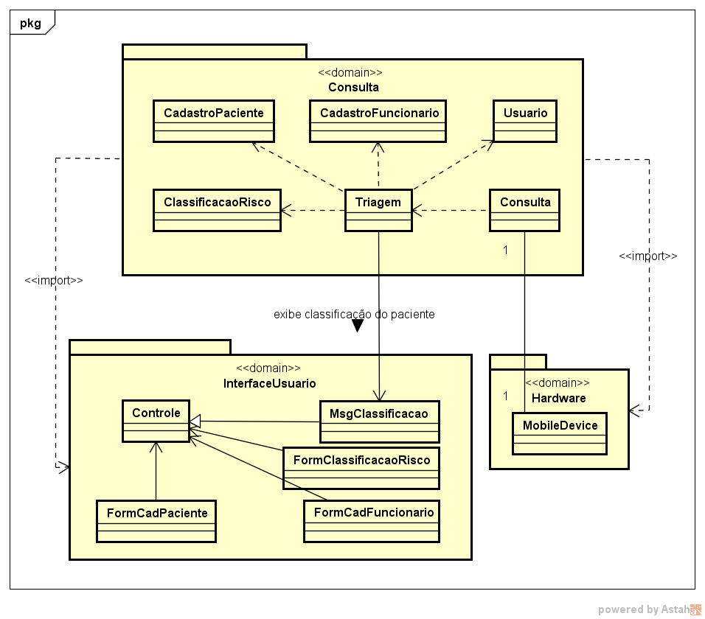

Diagrama de pacotes com classes

**Pacote Consulta:** O pacote Consulta é o pacote referente a regra de negócio do sistema, onde os dados submetidos ao sistema serão processados, de modo que a consulta do paciente possa ser realizada.

**Pacote InterfaceUsuario:** O pacote InterfaceUsuario é o pacote referente aos formulários e mensagens que serão exibidos aos usuários do sistema, de acordo com as interações.

**Pacote Hardware:** Pacote referente aos equipamentos utilizados no processo de consulta médica (celulares, tablets, etc.).

### 4.1.1. Visão geral dos pacotes de análise

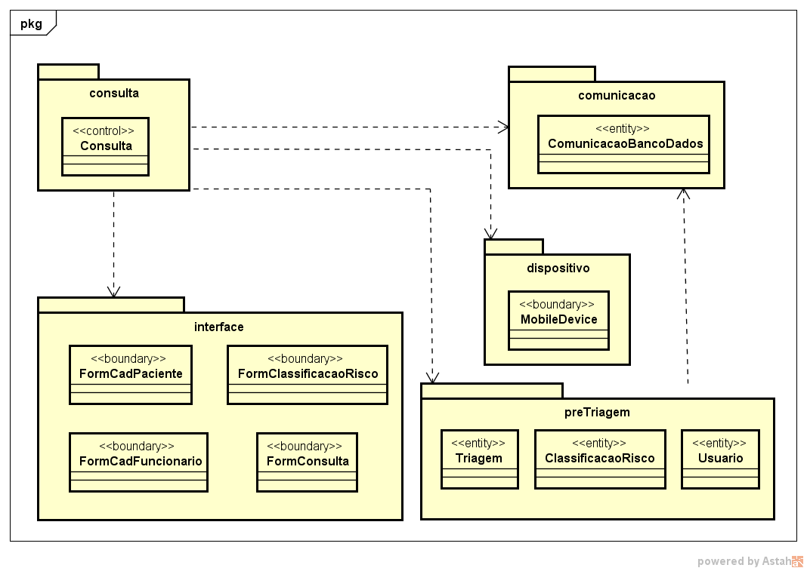

Diagrama de pacotes do sistema

#### 4.1.1.1. Pacote consulta

O pacote consulta serve para controlar as interações entre os demais pacotes, de modo que as informações necessárias sejam coletadas (interface e dispositivo), armazenadas no banco (comunicação) e tratadas (preTriagem), garantindo assim que a consulta possa ser realizada no sistema.

#### 4.1.1.2. Pacote comunicação

O pacote comunicação serve para enviar, receber e alterar as informações contidas no banco de dados do sistema.

#### 4.1.1.3. Pacote interface

O pacote interface serve para coletar e exibir informações aos usuários do sistema (pacientes e funcionários) dependendo das ações realizadas no sistema. Este pacote possui os “formulários” que sofrerão interação direta dos usuários.

#### 4.1.1.4. Pacote dispositivo

O pacote dispositivo serve para indicar quais são os equipamentos necessários para que o sistema possa ser utilizado, neste caso, o usuário precisará ter um dispositivo móvel.

#### 4.1.1.5. Pacote preTriagem

O pacote preTriagem serve para tratar as informações fornecidas pelo usuário, classificando o nível de risco do paciente, assim como gerar relatório de triagem que será utilizado durante a consulta médica.

### 4.1.2. Diagramas e especificação das classes

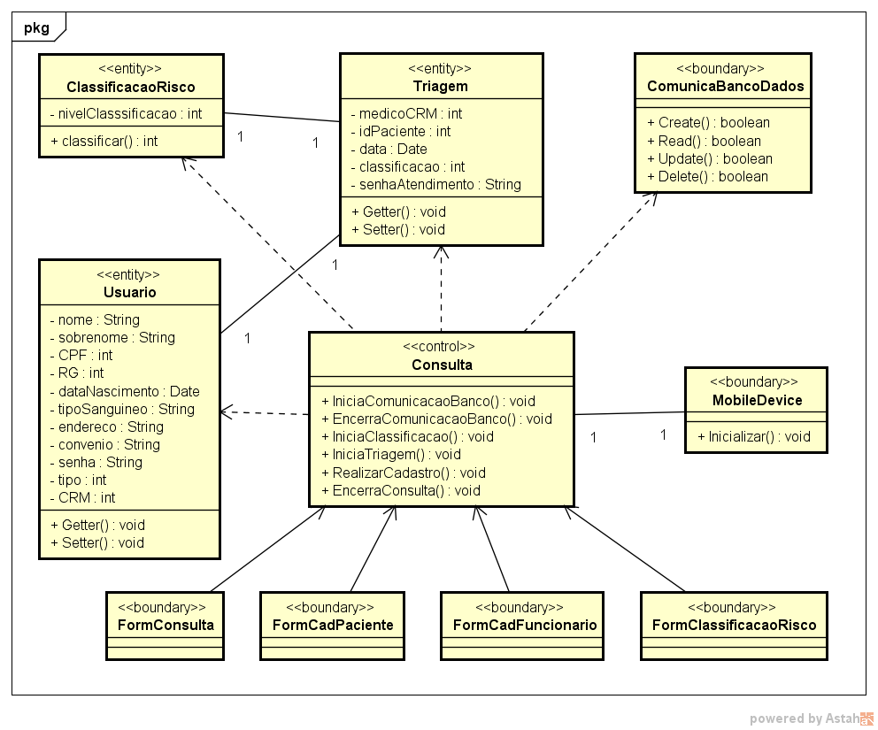

#### 4.1.2.1. Classe Consulta

**Descrição**

A classe consulta é a classe responsável por controlar as outras classes, iniciando e finalizando os processos, além de gerir os formulários.

**Superclasse(s)**

Nenhuma

**Subclasse(s)**

Nenhuma

**Atributos**

|  |  |
| --- | --- |
| **Nome:** |  |
| **Descrição:** |  |
| **Tipo:** |  |
| **Domínio:** |  |

**Operações**

|  |  |  |  |
| --- | --- | --- | --- |
| **Nome:** | IniciarComunicacaoBanco | | |
| **Descrição:** | Operação responsável por iniciar a comunicação com o banco de dados do sistema. | | |
| **Parâmetros** | | | |
| **Nome** | | **Tipo** | **Propósito** |
| servidor | | String | Representa o servidor de banco de dados |
| Usuário | | String | Representa usuário com permissão de acesso ao banco |
| Senha | | String | Representa senha do usuário com permissão de acesso ao banco |
| **Pré-condições:** | | | |
| 1.O usuário deve estar cadastrado no sistema. | | | |
| **Especificação (diagrama de atividade ou pseudocódigo)** | | | |
| 1.Envia parâmetros para conexão com o servidor de banco de dados.  2.Atualizar as informações da consulta atual. | | | |
| **Pós-condições:** | | | |
| 1. | | | |

|  |  |  |  |
| --- | --- | --- | --- |
| **Nome:** | EncerraComunicacaoBanco | | |
| **Descrição:** | Operação responsável por encerrar a comunicação com o banco de dados do sistema. | | |
| **Parâmetros** | | | |
| **Nome** | | **Tipo** | **Propósito** |
| servidor | | String | Representa o servidor de banco de dados |
| Comando | | String | Representa o comando para finalizar a comunicação com o banco |
| **Pré-condições:** | | | |
| 1.O usuário deve estar conectado ao banco de dados. | | | |
| **Especificação (diagrama de atividade ou pseudocódigo)** | | | |
| 1.Envia parâmetro para encerrar comunicação com o banco de dados. | | | |
| **Pós-condições:** | | | |
| 1.O usuário deve sair do sistema. | | | |

|  |  |  |  |
| --- | --- | --- | --- |
| **Nome:** | IniciaClassificacao | | |
| **Descrição:** | Operação responsável por iniciar a classificação de risco da consulta médica. | | |
| **Parâmetros** | | | |
| **Nome** | | **Tipo** | **Propósito** |
|  | |  |  |
| **Pré-condições:** | | | |
| 1.O usuário deve estar logado no sistema.  2.Os dados de risco devem estar preenchidos. | | | |
| **Especificação (diagrama de atividade ou pseudocódigo)** | | | |
| 1.Inicializa o algoritmo de classificação de risco. | | | |
| **Pós-condições:** | | | |
| 1.Inicia a operação “IniciaTriagem()”. | | | |

|  |  |  |  |
| --- | --- | --- | --- |
| **Nome:** | IniciaTriagem | | |
| **Descrição:** | Operação responsável por iniciar o processo de triagem da consulta médica. | | |
| **Parâmetros** | | | |
| **Nome** | | **Tipo** | **Propósito** |
|  | |  |  |
| **Pré-condições:** | | | |
| 1.A operação de classificação de risco deve estar concluída. | | | |
| **Especificação (diagrama de atividade ou pseudocódigo)** | | | |
| 1.Inicializa o algoritmo de triagem médica. | | | |
| **Pós-condições:** | | | |
| 1. | | | |

|  |  |  |  |
| --- | --- | --- | --- |
| **Nome:** | RealizarCadastro | | |
| **Descrição:** | Operação responsável por efetuar o processo de cadastro de pacientes e funcionários. | | |
| **Parâmetros** | | | |
| **Nome** | | **Tipo** | **Propósito** |
|  | |  |  |
| **Pré-condições:** | | | |
| 1.O usuário não pode já estar cadastrado na base de dados do sistema. | | | |
| **Especificação (diagrama de atividade ou pseudocódigo)** | | | |
| 1.Inicia comunicação com o banco de dados  2.Verifica se é usuário novo  3.Envia os dados do novo usuário para o banco | | | |
| **Pós-condições:** | | | |
| 1.Após cadastro o usuário deve logar no sistema  2.O usuário deve validar o cadastro com as informações solicitadas | | | |

|  |  |  |  |
| --- | --- | --- | --- |
| **Nome:** | EncerraConsulta | | |
| **Descrição:** | Operação responsável por encerrar a sessão atual de consulta médica no sistema. | | |
| **Parâmetros** | | | |
| **Nome** | | **Tipo** | **Propósito** |
|  | |  |  |
| **Pré-condições:** | | | |
| 1.O processo de triagem deve estar concluído. | | | |
| **Especificação (diagrama de atividade ou pseudocódigo)** | | | |
| 1.Encerra a sessão atual da consulta. | | | |
| **Pós-condições:** | | | |
| 1. | | | |

#### 4.1.2.2. Classe Usuario

**Descrição**

A classe usuario é a classe responsável por coletar e fornecer as demais classes os atributos necessários (dados dos usuários, por exemplo) para que a consulta e cadastro sejam realizadas.

**Superclasse(s)**

Nenhuma

**Subclasse(s)**

Nenhuma

**Atributos**

|  |  |
| --- | --- |
| **Nome:** | nome |
| **Descrição:** | Representa o nome do usuário |
| **Tipo:** | String |
| **Domínio:** | Qualquer valor String |

|  |  |
| --- | --- |
| **Nome:** | sobrenome |
| **Descrição:** | Representa o sobrenome do usuário |
| **Tipo:** | String |
| **Domínio:** | Qualquer valor String |

|  |  |
| --- | --- |
| **Nome:** | CPF |
| **Descrição:** | Representa o número de CPF do usuário |
| **Tipo:** | Int |
| **Domínio:** | Qualquer valor no intervalo numérico de int |

|  |  |
| --- | --- |
| **Nome:** | RG |
| **Descrição:** | Representa o número de RG do usuário |
| **Tipo:** | Int |
| **Domínio:** | Qualquer valor no intervalo numérico de int |

|  |  |
| --- | --- |
| **Nome:** | dataNascimento |
| **Descrição:** | Representa a data de nascimento do usuário |
| **Tipo:** | Date |
| **Domínio:** | Qualquer valor do tipo Date |

|  |  |
| --- | --- |
| **Nome:** | tipoSanguineo |
| **Descrição:** | Representa o tipo de sangue que o usuário possuí |
| **Tipo:** | String |
| **Domínio:** | Qualquer valor String |

|  |  |
| --- | --- |
| **Nome:** | endereço |
| **Descrição:** | Representa as informações de onde o usuário do sistema reside. |
| **Tipo:** | String |
| **Domínio:** | Qualquer valor String |

|  |  |
| --- | --- |
| **Nome:** | convenio |
| **Descrição:** | Representa informações referente ao convênio médico que o paciente possue |
| **Tipo:** | String |
| **Domínio:** | Qualquer valor String |

|  |  |
| --- | --- |
| **Nome:** | senha |
| **Descrição:** | Representa a senha cadastrada pelo usuário do sistema |
| **Tipo:** | String |
| **Domínio:** | Qualquer valor String |

|  |  |
| --- | --- |
| **Nome:** | tipo |
| **Descrição:** | Representa o tipo do perfil de usuário do sistema (se é médico, atendente, paciente, por exemplo) |
| **Tipo:** | Int |
| **Domínio:** | Qualquer valor no intervalo numérico de int |

|  |  |
| --- | --- |
| **Nome:** | CRM |
| **Descrição:** | Representa o número de CRM do usuário tipo médico. Opção apenas visível para usuário tipo médico. |
| **Tipo:** | Int |
| **Domínio:** | Qualquer valor no intervalo numérico de int |

**Operações**

|  |  |  |  |
| --- | --- | --- | --- |
| **Nome:** |  | | |
| **Descrição:** |  | | |
| **Parâmetros** | | | |
| **Nome** | | **Tipo** | **Propósito** |
|  | |  |  |
| **Pré-condições:** | | | |
|  | | | |
| **Especificação (diagrama de atividade ou pseudocódigo)** | | | |
|  | | | |
| **Pós-condições:** | | | |
|  | | | |

#### 4.1.2.3. Classe ClassificacaoRisco

**Descrição**

A classe ClassificacaoRisco é a classe responsável por submeter os dados fornecidos pelos usuário para classificar o nível de risco (urgência) do atendimento que o paciente deverá receber.

**Superclasse(s)**

Nenhuma

**Subclasse(s)**

Nenhuma

**Atributos**

|  |  |
| --- | --- |
| **Nome:** | nivelClassificacao |
| **Descrição:** | Representa o nível de risco em que o paciente foi classificado |
| **Tipo:** | Int |
| **Domínio:** | Qualquer valor no intervalo numérico de int |

**Operações**

|  |  |  |  |
| --- | --- | --- | --- |
| **Nome:** | Classificar | | |
| **Descrição:** | Operação responsável por classificar o nível de risco do paciente. | | |
| **Parâmetros** | | | |
| **Nome** | | **Tipo** | **Propósito** |
|  | |  |  |
| **Pré-condições:** | | | |
| 1.O usuário deve ter preenchido formulário de risco | | | |
| **Especificação (diagrama de atividade ou pseudocódigo)** | | | |
| 1.Submete os dados ao algoritmo de classificação de risco de Manchester | | | |
| **Pós-condições:** | | | |
|  | | | |

#### 4.1.2.4. Classe Triagem

**Descrição**

A classe Triagem é a classe responsável por atribuir à consulta o médico responsável pelo atendimento, com base no resultado da classificação de risco.

**Superclasse(s)**

Nenhuma

**Subclasse(s)**

Nenhuma

**Atributos**

|  |  |
| --- | --- |
| **Nome:** | medicoCRM |
| **Descrição:** | Representa o número do CRM do médico responsável pelo atendimento. |
| **Tipo:** | Int |
| **Domínio:** | Qualquer valor no intervalo numérico de int |

|  |  |
| --- | --- |
| **Nome:** | idPaciente |
| **Descrição:** | Representa o número de identificação atribuído ao paciente. |
| **Tipo:** | Int |
| **Domínio:** | Qualquer valor no intervalo numérico de int |

|  |  |
| --- | --- |
| **Nome:** | data |
| **Descrição:** | Representa a data em que a triagem e a consulta foi registrada. |
| **Tipo:** | Date |
| **Domínio:** | Qualquer valor do tipo Date |

|  |  |
| --- | --- |
| **Nome:** | classificação |
| **Descrição:** | Representa o nível de risco atribuído ao paciente após a operação de classificação de risco. |
| **Tipo:** | Int |
| **Domínio:** | Qualquer valor no intervalo numérico de int |

|  |  |
| --- | --- |
| **Nome:** | senhaAtendimento |
| **Descrição:** | Representa a senha de atendimento gerada e atribuída ao paciente. |
| **Tipo:** | String |
| **Domínio:** | Qualquer valor do tipo Sting |

**Operações**

|  |  |  |  |
| --- | --- | --- | --- |
| **Nome:** |  | | |
| **Descrição:** |  | | |
| **Parâmetros** | | | |
| **Nome** | | **Tipo** | **Propósito** |
|  | |  |  |
| **Pré-condições:** | | | |
|  | | | |
| **Especificação (diagrama de atividade ou pseudocódigo)** | | | |
|  | | | |
| **Pós-condições:** | | | |
|  | | | |

#### 4.1.2.5. Classe ComunicaBancoDados

**Descrição**

A classe ComunicaBancoDados é a classe responsável por manipular (criar, ler, atualizar e deletar) as informações contidas no banco de dados do sistema.

**Superclasse(s)**

Nenhuma

**Subclasse(s)**

Nenhuma

**Atributos**

|  |  |
| --- | --- |
| **Nome:** |  |
| **Descrição:** |  |
| **Tipo:** |  |
| **Domínio:** |  |

**Operações**

|  |  |  |  |
| --- | --- | --- | --- |
| **Nome:** | Create | | |
| **Descrição:** | Operação responsável por criar novas consultas no banco de dados. | | |
| **Parâmetros** | | | |
| **Nome** | | **Tipo** | **Propósito** |
|  | |  |  |
| **Pré-condições:** | | | |
| 1.O usuário possui permissão. | | | |
| **Especificação (diagrama de atividade ou pseudocódigo)** | | | |
| 1.Os procedimentos armazenados no banco são acionadas de acordo com a necessidade. | | | |
| **Pós-condições:** | | | |
|  | | | |

|  |  |  |  |
| --- | --- | --- | --- |
| **Nome:** | Read | | |
| **Descrição:** | Operação responsável por buscar (ler) as informações contidas no banco de dados. | | |
| **Parâmetros** | | | |
| **Nome** | | **Tipo** | **Propósito** |
|  | |  |  |
| **Pré-condições:** | | | |
| 1.O usuário possui permissão. | | | |
| **Especificação (diagrama de atividade ou pseudocódigo)** | | | |
| 1.Os procedimentos armazenados no banco são acionadas de acordo com a necessidade. | | | |
| **Pós-condições:** | | | |
|  | | | |

|  |  |  |  |
| --- | --- | --- | --- |
| **Nome:** | Update | | |
| **Descrição:** | Operação responsável por inserir e/ou atualizar as informações contidas no banco de dados. | | |
| **Parâmetros** | | | |
| **Nome** | | **Tipo** | **Propósito** |
|  | |  |  |
| **Pré-condições:** | | | |
| 1.O usuário possui permissão. | | | |
| **Especificação (diagrama de atividade ou pseudocódigo)** | | | |
| 1.Os procedimentos armazenados no banco são acionadas de acordo com a necessidade. | | | |
| **Pós-condições:** | | | |
|  | | | |

|  |  |  |  |
| --- | --- | --- | --- |
| **Nome:** | Delete | | |
| **Descrição:** | Operação responsável por apagar as informações contidas no banco de dados. | | |
| **Parâmetros** | | | |
| **Nome** | | **Tipo** | **Propósito** |
|  | |  |  |
| **Pré-condições:** | | | |
| 1.O usuário possui permissão. | | | |
| **Especificação (diagrama de atividade ou pseudocódigo)** | | | |
| 1.Os procedimentos armazenados no banco são acionadas de acordo com a necessidade. | | | |
| **Pós-condições:** | | | |
|  | | | |

#### 4.1.2.6. Classe MobileDevice

**Descrição**

A classe MobileDevice é a classe responsável por inicializar a consulta no equipamento do usuário.

**Superclasse(s)**

Nenhuma

**Subclasse(s)**

Nenhuma

**Atributos**

|  |  |
| --- | --- |
| **Nome:** |  |
| **Descrição:** |  |
| **Tipo:** |  |
| **Domínio:** |  |

**Operações**

|  |  |  |  |
| --- | --- | --- | --- |
| **Nome:** | Inicializar | | |
| **Descrição:** | Operação responsável por inicializar o processo de consulta. | | |
| **Parâmetros** | | | |
| **Nome** | | **Tipo** | **Propósito** |
|  | |  |  |
| **Pré-condições:** | | | |
| 1.O usuário possui um equipamento compatível com o sistema.  2.O usuário possuir o sistema instalado no equipamento. | | | |
| **Especificação (diagrama de atividade ou pseudocódigo)** | | | |
|  | | | |
| **Pós-condições:** | | | |
|  | | | |

## 4.2. Realizações de Casos de Uso

### 4.2.1. Cenário: Realizar consulta médica

